# 业务（购买）流程

业务（购买）流程中，原起线程执行签章服务，改为存库、存redis（file_id）

库表设计：

1、bs_user_sign_seal（企业用户）

2、bs_user_seal_file（状态、HTML-URL）

3、bs_file_seal_relation 签章文件关联表（文件编号、关键词、个人用户、企业用户）

详细设计（暂时只迁移购买签章）：

1、购买业务切面ProductBuyResultAspect针对固定期限产品以及分期产品，重写签章方法signSeal(HashMap<String, Object> extendProMap)、signSealAuth(HashMap<String, Object> extendProMap)，内容改为数据存库及redis队列存入（key:“signFiles”），存库数据详情见库表内容设计

2、bs_user_sign_seal：字段不变，数据初始化：添加企业用户信息及印章信息

3、bs_user_seal_file：

id int not null auto_increment comment '编号',

user_id int comment '用户编号',

user_src varchar(16) comment 'BGW 币港湾理财用户

ZAN 赞分期借款用户

YUN_DAI_SELF 云贷借款用户',

agreement_no varchar(64) comment '协议号',

src_address varchar(512) comment '协议来源地址 通过此URL下载/创建PDF文件',

file_address varchar(512) comment '文件地址',

seal_type varchar(32) comment '签章类型

BUY 出借服务协议签章

BORROW_SERVICES 借款咨询与服务协议签章

LOAN_AGREEMENT 借款协议',

relative_info varchar(64) comment '关联标志

根据不同的签章类型的对应的标志

比如 签章类型为借款，标志为 订单号',

seal_status varchar(16) comment '签章状态

待下载（待创建文件）：UNDOWNLOAD

待上传：FILE_CREATE

待签章：FILE_UPLOAD

签章成功：SUCC

签章失败：FAIL',

note varchar(128) comment '签章备注',

create_time datetime comment '创建时间',

update_time datetime comment '修改时间',

4、bs_file_seal_relation

id 编号

seal_file_id 签章文件记录编号

content_type 内容类型：USER（个人用户），COMPANY（企业用户）

keywords 关键字

user_seal_id 签章用户信息编号，类型为USER、COMPANY时需存入

create_time datetime comment '创建时间',

update_time datetime comment '修改时间',

# 二、定时 -- 边

轮询redis，根据redis-file_id查询bs_user_seal_file记录，根据记录状态，分别执行对应签章流程

# 三、创建文件 -- 边

状态为INIT：根据HTML-URL，创建pdf文件，状态改为FILE_CREATE

# 四、文件同步 -- 边

状态为FILE_CREATE：HTTP方式上传至CFCATRANSFER服务器，状态改为FILE_UPLOAD

目录构成：

# 五、证书申请、制章、签章

证书申请、制章：状态为FILE_UPLOAD：根据relation表获取用户信息，若证书/印章不存在，则进行证书申请/制章业务，状态不变

签章：制章完成后，进行签章业务（需注意目录参数），状态改为：SUCC

## 1 目录结构

1.1 原文件目录

**7dai**

/ftp/7dai/account (laterepay、loan、repay、repay_revenue、revenue)

对账文件

/ftp/7dai/seal /compensate/(debtTransConfirm、debtTransfer、debtTransNotices、serviceFeeConfirm) 代偿协议

/ftp/7dai/waitfill 补账

**cfca_7dai**

/ftp/cfca_7dai /quertetAgree_201803 借款协议

cfca_7dai_anyrepay

/ftp/cfca_7dai /quertetAgree_201803 随借随还借款协议

**yundai2**

/ftp/yundai2/account/(laterepay、loan、repay、repay_revenue、revenue)

对账文件

/ftp/yundai2/seal/compensate/(debtTransConfirm、debtTransfer、debtTransNotices、serviceFeeConfirm) 代偿协议（三份）

/ftp/yundai2/waitfill 补账

**cfca**

/ftp/cfca/quertetAgree_201803 借款协议

新文件目录

新文件目录框架按照新的结构设计，这一期不全部迁移，这一期只对目录框架进行定义；这一期只改购买协议，以后逐渐整改

ftp目录下面根据资产方建立目录yundai、qidai 、 zan 、zsd 、seal_pfx(old、分月

)、bigangwan;方便权限分配

seal_pfx：用于存放证书文件

bigangwan：用于存放币港湾相关协议，如购买协议，授权委托书，自动出借计划协议、持仓凭证 等

yundai :用于存放云贷相关协议，代偿协议、对账文件、借款协议

## 2 整体修改设计

### 2.1 证书申请、制章

2.1.1 ftp目录下面新建一个seal_pfx目录用于统一存放证书文件;

ftp/seal_pfx/月份/用户编号/aaa.pfx

ftp/seal_pfx/201803/1000561/aaa.pfx

2.1.2 证书迁移

把原来存在于cfca目录下面的证书迁移到新建的目录下面；对应数据库地址进行修改

证书迁移后老的部分放在old目录下

ftp/seal_pfx/old/1000561/aaa.pfx

2.1.3 证书有效期

证书是有有效期的，两年；有效期内可以重复使用；

当离证书截止日期剩余30天时，需重新发起证书申请、重新制章

2.1.4 制章成功信息入库

### 2.2 签章

签章完成后状态更新为SUCC

## 3 流程图

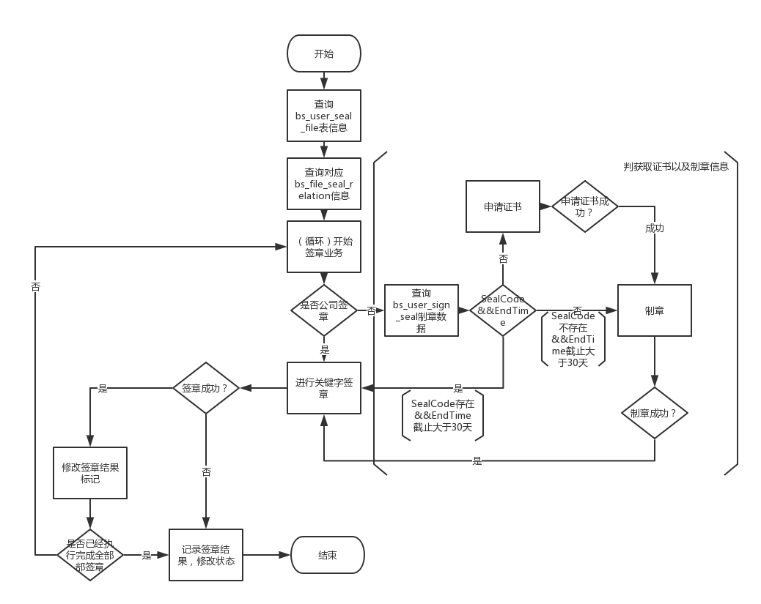

图1-1 流程图

## 4 详细实现设计

1）根据bs_user_seal_file.id查询bs_file_seal_relation待印章信息

bs_file_seal_relation中保存的是bs_user_sign_seal的id信息

企业用户：使用SQL脚本预置入库表中

个人用户：在业务执行过程中插入bs_user_seal_file表之前需要判断bs_user_sign_seal是否存在对应用户，如果用户不存在bs_user_sign_seal中，那么需要先插入（此时插入仅仅是用户基本信息，不包含证书信息）

2）循环开始签章业务

3）判断是否需要制章，如果没有印章信息需要先制章才能进行签章

判断是否存在印章信息，SealCode存在、证书时间存在EndTime并且离证书截止日期大于30天时表示印章信息可以正常使用

a.先获取证书

b.制章

4）签章

根据bs_user_seal_file表中关键字进行签章

5）记录签章结果

根据签章结果修改bs_user_seal_file状态，签章成功，那么bs_user_seal_file表状态修改为SUCC